https://www.institute-of-education.com/my/lib_materials/212397

ПРАКТИКО-ОРИЕНТИРОВАННЫЙ СЕМИНАР
«Использование «LIGHTSHOT» и СЕРВИСА «GOOGIE ФОРМЫ»
при составлении контрольной работы по вариантам с иллюстрациями».

Примечание: Lightshot — простая и удобная программа для создания и редактирования скриншотов, которая работает на Windows и Mac. Скачать ее можно с официального сайта. (https://app.prntscr.com/ru). После установки программы на компьютер, вы увидите значок пера на панели задач. Можно приступать к работе!
- Создание контрольной работы по вариантам
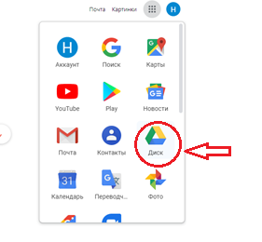
Примечание: Для выполнения задания требуется аккаунт для Google-сервисов (логин и пароль для почты Google). Пройдите по ссылке https://www.google.com создайте аккаунт, или войдите в свой аккаунт, если он уже имеется.
- После входа на сайт, переходим в сервис Google-Диск
- Для создания любого нового документа нажимаем кнопку Создать.
- Для создания формы выбираем пункт – Ещё- Google Формы. Шаблон для создания формы откроется автоматически
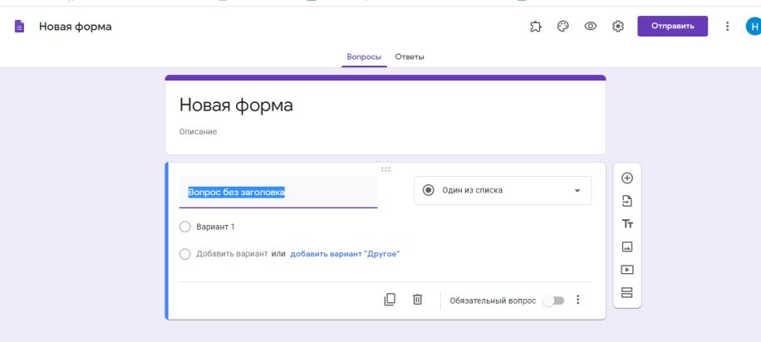

- Озаглавьте форму «Контрольная работа №1» в соответствующем поле. Документ сохраняется автоматически.
- Запишите первый вопрос «Ваше ФИО» и тип ответа установите Текст(строка). В поле «Обязательный вопрос» перетащите ползунок в активный режим.
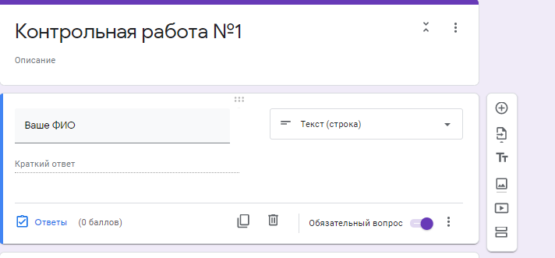
Примечание: Шаблон предлагает 11 вариантов ответов: текст (строка), текст (абзац), один из списка, несколько из списка и др.
- Для добавление второго вопроса нажмите знак (+). Запишите второй вопрос «Ваш класс» и тип ответа установите Один из списка. Заполните в вариантах ответов классы. В поле «Обязательный вопрос» перетащите ползунок в активный режим.
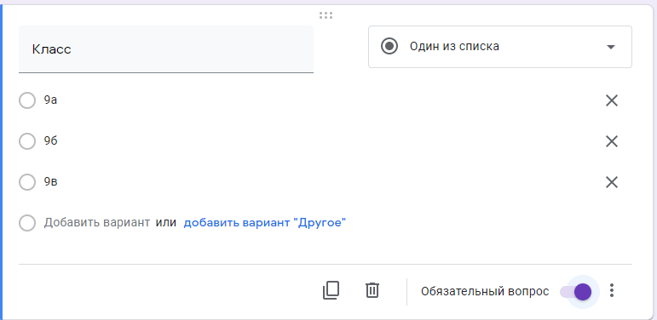
- Третий объект добавим в виде изображения с указанием выбора вариантов. Добавить-Обзор-Выбрать файл Выбор варианта.
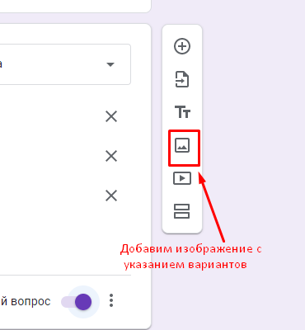
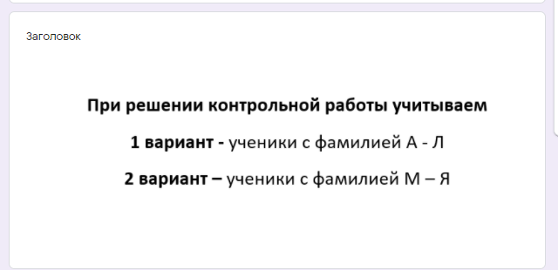
Придумайте Заголовок изображения самостоятельно.
Примечание: Заготовку изображения можно напечатать в программе Word и с помощью программы Lightshot сохранить как изображение.
- Четвертый объект сделаем вопросом с выбором вариантов
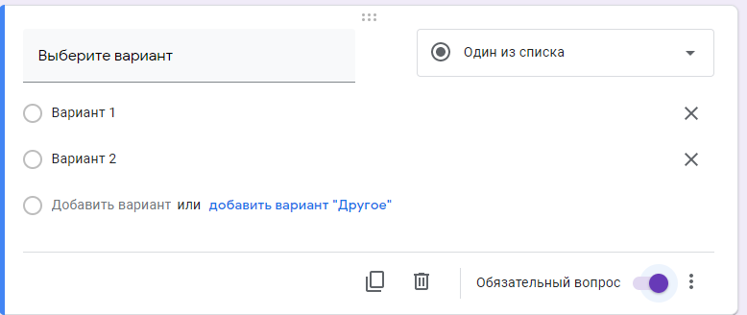

- Далее будет формироваться 1 вариант контрольной работы. Для этого создадим новый раздел
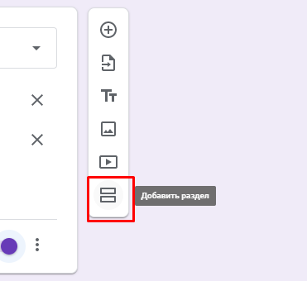
- Запишите название раздела 1 вариант и добавьте первый вопрос. Для этого в приложении посмотрите текст контрольной работы и внесите первый вопрос. Установите тип ответа Текст (строка) и добавьте изображение из файла.

Примечание: Изображение лучше добавлять с использованием программы LIGHTSHOT. Второй способ для ОС Windows 10 – нажмите сочетания клавиш Shift+ Win+S. Выделите фрагмент мышкой и перейдите в редактирование если требуется и сохраните изображение как Рисунок 1
LIGHTSHOT | Windows 10 –сочетания клавиш Shift+ Win+S
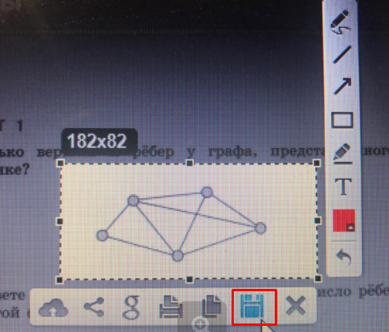 | 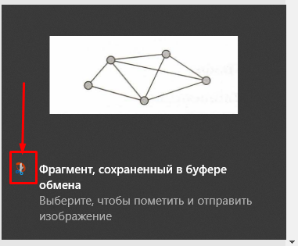
 | 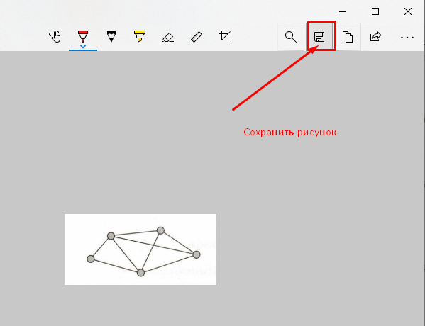

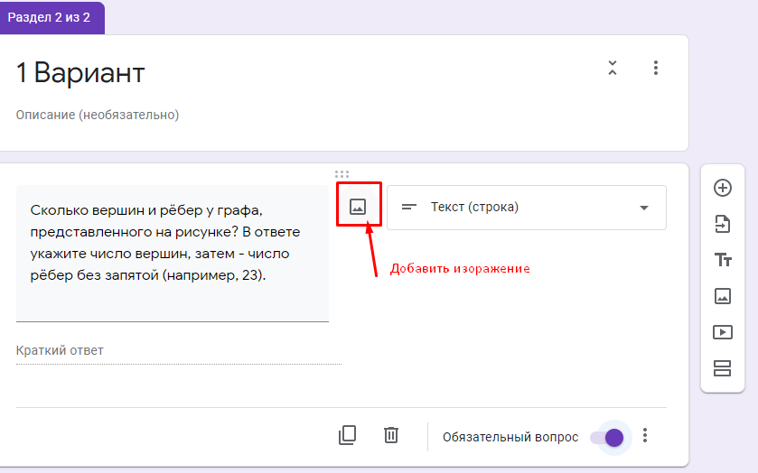

После добавления рисунка выполните выравнивание изображения по центру. И настройте вопрос в виде теста. Настройте Параметры теста самостоятельно.
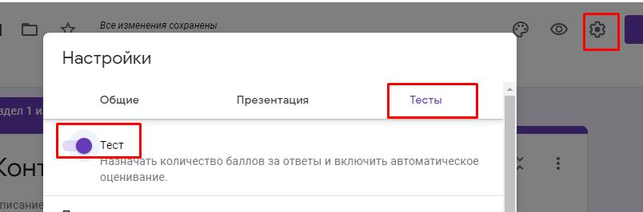

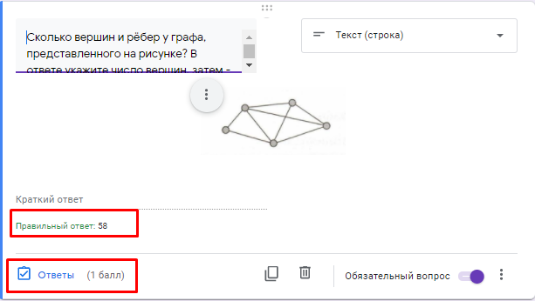

В качестве ответа на данный вопрос запишите число 58, и установите 1 балл за правильный ответ.

- Добавьте второй вопрос для 1 варианта. Второе задание в работе сделаем с типом ответов Сетка (множественный выбор). Предварительно сохраните второй рисунок и сделайте подписи к рисунку.
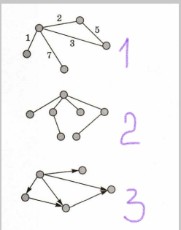
Запишите вопросы. Добавьте рисунок и настройте ответы и баллы по образцу.

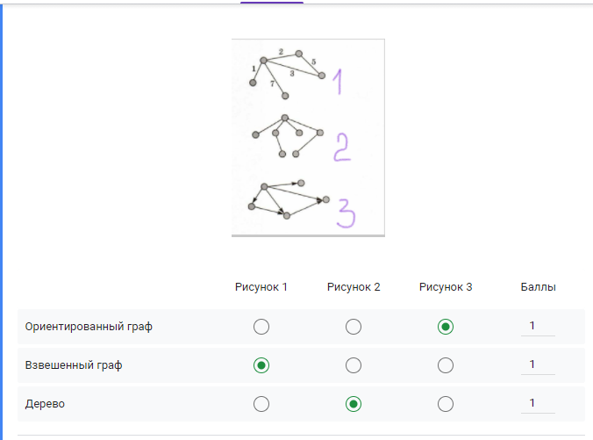

- Следующий вариант оформим в другом разделе. Добавьте новый раздел и озаглавьте 2 Вариант. Сформируйте два вопроса аналогично из второго варианта. Так как вопросы в вариантах практически идентичные, можно воспользоваться клавишей Создать копию, перенести вопрос в нужное место захватив мышкой и отредактировать.

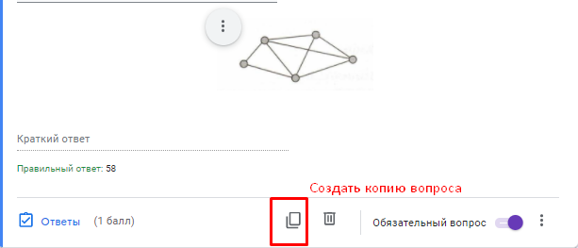

- Настроим переход по вариантам. Вернитесь к вопросу выбора вариантов. Сделайте активным функцию Выбрать действия для каждого варианта ответа. Проведите настройку переходов.

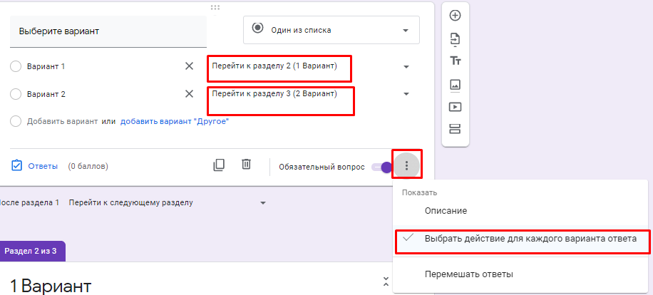

- Перейдите на последний вопрос 1 Варианта и настройте выход заменив фразу Перейти к следующему разделу на Отправить форму.
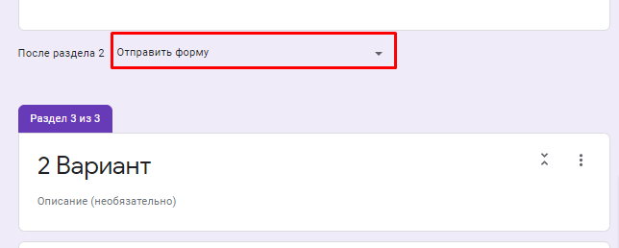

15) Чтобы посмотреть, как будет выглядеть форма, можно воспользоваться функцией «Просмотр» (значок в виде глаза) в верхнем правом углу шаблона формы. Протестируйте вашу работу.
16) Для цветного оформления формы есть функция «Настроить тему» (верхний правый угол, значок в виде палитры с красками). Самостоятельно настройте цвет темы, цвет формы, стиль шрифта. В разделе «Верхний колонтитул» выберите удачное изображение.
17) Копирование ссылки, для отправки ученикам, выполните командами Отправить-Значок ссылки-копировать
18) Ответы можно просматривать в шаблоне формы выбрав вкладку "ответ" или создать таблицу на вкладке ответы
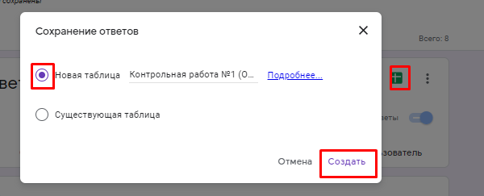

Успехов в освоении и использовании LIGHTSHOT и Google -форм!!!

Приложение
